2020-2021年江苏省扬州市高邮市第二学期
八年级物理试题
2021.06
一、选择题（本题共12小题，每小题2分，共24分）
- 一间教室的空气质量约为（ ）
A．2kg B．20kg C．200kg D．2000kg
- 为了防控疫情的需要，医用口罩人人必备，下列关于医用口罩材料的说法错误的是（ ）
A．面料具有较好的导电性 B．鼻梁上的压条应选用可塑性好的材料
C．面料具有较强的过滤性 D．鼻梁上的压条应选用密度小的材料
- 电子的发现说明了原子是可以再分的。发现电子的是下面哪位科学家（ ）
A．卢瑟福 B．汤姆生 C．查德维克 D．盖耳曼
- 关于粒子和宇宙，下列说法中正确的是（ ）
A．摩擦起电是通过摩擦的方法创造了电荷
B．地球等行星绕太阳转动，太阳是宇宙的中心
C．原子是由原子核和中子组成的
D．水和酒精混合后总体积变小说明分子间有空隙
- 下列说法正确的是（ ）
A．一个物体也能产生力 B．两个物体彼此接触才能产生力的作用
C．发生形变的物体一定产生弹力 D．物体的重心不一定在物体上
- 假如教室里悬挂的日光灯所受外力全部消失，它将（ ）
A．保持静止 B．匀速下落
C．加速下落 D．可以向各个方向运动
- 下列现象中利用了大气压强的是（ ）
A．用吸管喝饮料 B．用针筒注射药液
C．拦河坝做的下宽上窄 D．刀口磨得很锋利
- 如图下列利用气球进行的实验中，解释错误的是（ ）
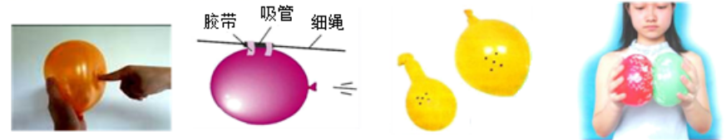
甲 乙 丙 丁
A．甲图：气球左右两边的形变不同一一说明压力的作用效果与受力面积有关
B．乙图：向后喷气，气球前进一一是由于气球受到惯性
C．丙图：对气球充气，小圆点距离增大一一模拟宇宙膨胀现象
D．丁图：挤压气球，气球变形了一一说明力可以改变物体的形状
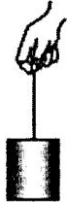
- 如图所示，用细线提着物体在空中保持静止状态。下列说法中正确的是（ ）
A．细线对物体的拉力大于物体受到的重力
B．细线对物体的拉力与物体对细线的拉力是一对平衡力
C．细线对物体的拉力与物体受到的重力是一对平衡力
D．物体受到的重力与物体对细线的拉力是一对相互作用力
- 将乒乓球按压到水面下30cm深度处，松开手后，乒乓球上升，下列说法中正确的是（ ）
A．乒乓球受到的重力变小 B．乒乓球受到的浮力一定不变
C．乒乓球受到的浮力可能变小 D．乒乓球受到水的压强变大
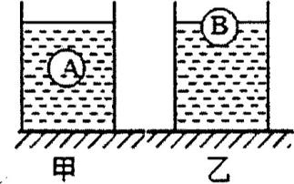
- 如图，在水平桌面上的甲、乙两相同容器装有水，把形状和体积相同的实心小球A、B分别缓慢放入两容器中，两小球静止时液面恰好相平。则（ ）
第11题图
A．B球受到的浮力与A球一样大
B．A球的密度比B球大
C．甲容器底部受到水的压强比乙容器底部受到水的压强大
D．乙容器底部对水平桌面的压力比甲容器底部对水平桌面的压力大
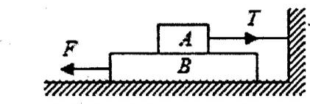
- 如图所示，木板B放在光滑水平面上，木块A放在B的上面，A的右端通过一不可伸长的轻绳固定在竖直墙上，用大小10N的水平恒力F向左拉动B，使B以0.2m/s的速度向左做匀速运动，此时水平绳拉力大小为T，下面说法正确的是（ ）
A．若增大拉力F，绳上拉力T也将变大
B．若增大拉力F，木板B受到的摩擦力将变大
C．木块A所受摩擦力的方向为水平向右
D．拉力T的大小为10N 第12题图
二、填空题（本题共9小题，每空1分，共27分）
- 新冠疫情防控期间，医院内氧气的需求量越来越大。某氧气瓶内氧气用掉一半后，瓶内氧气的质量将________（选填“变大"“变小"或“不变"），密度将________（选填“变大"变大”、“变小”或“不变”）。
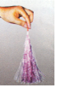
- 2021年4月，扬州园艺博览会顺利开幕，雪白的琼花绽放美不胜收，空气中弥漫着琼花的香气，这是________现象，这一现象说明：________________，这种运动会随气温的升高而________（选填“加剧"或“减缓"）。人们在观赏的时候发现树叶上的露珠可以保持近似球形，表明分子间存在相互作用的________。
- 将塑料绳的一端扎紧，尽可能将其撕成更多的细丝，用干燥的手从上向下捋几下，观察到如图所示的现象．这是因为塑料丝带了________电荷（选填“同种"或“异种"），这种使塑料丝带电的方法称为________，塑料丝带电的实质是________在物体间转移。
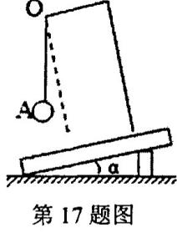
- 教室的门关不紧，常被风吹开，小明在门与门框之间塞入硬纸片后，门就不易被风吹开了。门没被吹开是因为风吹门的力________（选填“大于"“等于"或“小于"）摩擦力；塞入硬纸片是通过________的方法来增大摩擦的。
- 如图，判断重力的方向，球A所受重力的施力物体是________，实验时，缓慢改变斜面倾角，观察悬线OA的方向________（选填“改变”或“不变"）。若要进一步验证重力方向竖直向下的结论，还应进行的操作的是________。
- “嫦娥三号"探测器由“长征三号乙”运载火箭从西昌卫星发射中心发射升空，探测器向上运动过程中，某时刻整流罩脱落，整流罩脱落后仍要向上运动一段时间，这是由于整流罩________；探测器绕月飞行时，运动状态________（选填“发生改变”或“不变”）；月球表面很松软，月球车的轮子做得多而且宽，减小了对月球表面的________，便于月球车巡视勘测。
- 学习“力与运动”这一章后，小华画出部分的树形结构图，请你帮他补全空格处内容：
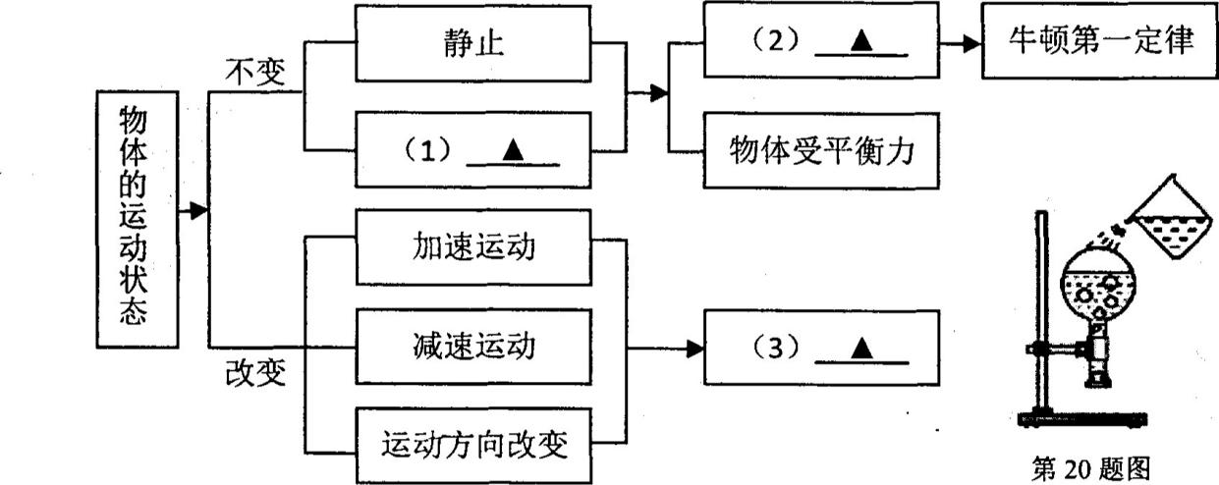
- 如图，在烧瓶中注入刚沸腾的水，塞紧瓶塞，将烧瓶倒置，再用冷水浇烧瓶的底部，可以观察到的现象是________________，说明液体沸点随气压的减小而________（选填“升高”或“降低”）．大气压随海拔的升高而________，所以在高山上用普通的锅无法煮食物。
- 2021年3月中国海军“南昌”号导弹驱逐舰编队穿过宫古海峡，驶入太平洋。“南昌”号驱逐舰排水量11000 t，最大航速可达30节（约合15m/s)，该舰满载时所受的浮力是________N，发射导弹后，该舰受到的浮力________（选填“变大”“变小”或“不变”），舰底受到海水的压强________（选填“变大”“变小”或“不变”），“南昌”号驱逐舰和其它的舰艇并排行驶时的间距较远，若靠的太近，压力差会使舰艇发生碰撞，原因是________________________。
三、解答题（本题共8小题，共49分。）
- （6分）按题目要求完成。（保留作图痕迹）
（1）如图甲，请画出木块所受重力和木块对斜面的压力；
（2）如图乙，请在图中画出压在墙壁上的物体在竖直方向上的受力示意图：
（3）如图丙，一小球悬浮在斜面上盛水的杯中，画出小球所受的浮力和重力的示意图。
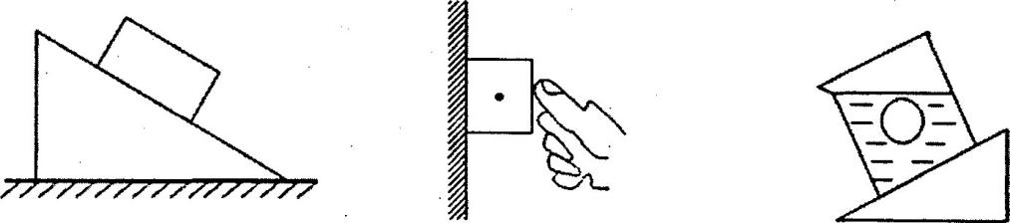
甲 乙 丙
第22题图
- （6分）有一个质量为2.7 kg的铝球，经测量它的体积为5.0×10⁻³m³，己知铝的密度为 ρ_{铝}=2.7×10³ kg/m³，通过计算判断该球：
（1）该球是实心的吗？
（2）如果是空心的，空心的体积多大？
（3）如果在空心部分装满酒精，总质量是多少？（ ρ_{酒} =0.8×10³ kg/m³）

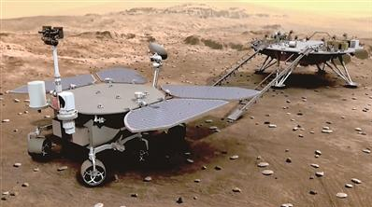
- （6分）中国的火星探测器天问一号及其火星车祝融号己经登陆火星，己知此火星车的质量为270 kg，从公布的图片中我们可以看到此火星车有6个轮子，每个轮子与地面的接触面积为200 cm²。另外通过前期的研究我们还知道：火星上的物体重力与质量的比值g’只有地球上g的五分之二（己知地球上的g=10N/kg)探测器在水平火星表面匀速行驶时受到的阻力是重力的0.2倍，求：
（1）探测器在火星上受到的重力；
（2）探测器对火星表面的压强；
（3）探测器在水平火星表面匀速行驶时的牵引力。

- （6分）由于疫情的影响，酒精消毒液是每家每户的必备品，小文同学想利用所学知识测量酒精消毒液的密度，于是她向物理老师借来一些实验器材进行如下操作：
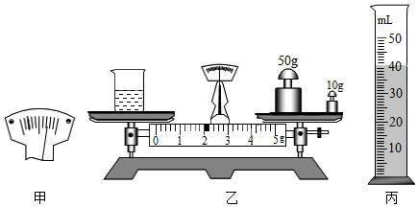
（1）她的主要实验步骤如下：
A．将天平放在上，把游码放在零刻度线处，发现指针如图甲所示，要使横梁平衡，她应将平衡螺母向________调（选填“左”或“右”）
B．用调好的天平称出空烧杯的质量为28g；
C．在烧杯中倒入适量的消毒液，用天平称出烧杯和消毒液的总质量，待天平平衡时，右盘中砝码的质量和游码的位置如图乙所示；
D．她将烧杯中的消毒液倒入量筒中，量筒内液面静止时消毒液体积如图丙所示。
（2）小文算出消毒液的密度是________kg/m³。
（3）姐姐认为她这种方法测出消毒液密度会________（选填“偏大"或“偏小"）。只需对她的实验步骤进行调整，就可减小实验误差。姐姐调整后的实验步骤为________（填字母序号）。
（4）小文在整理实验器材时发现，天平的左盘有一个缺角，则测结果________（选填“偏大”“偏小”或“仍然准确”）。
- （6分）如图甲是小华同学探究二力平衡条件时的实验情景。
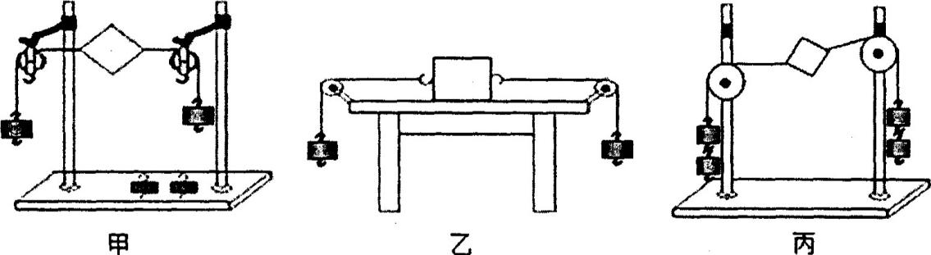
第26题图
（1）小华将系于小卡片（重力不计）两对角的线分别跨过左右支架上的滑轮，在线的两端挂上钩码，使作用在小卡片上的两个拉力方向________，并通过调整__________来改变拉力的大小；
（2）当小卡片平衡时，小华将小卡片旋转一定的角度，松手后小卡片不能平衡，这样操作是为了探究________________________________；
（3）为了验证只有作用在同一物体上的两个力才能平衡，在图甲所示情况下，小华下一步的操作是________________________；
（4）在探究同一问题时，小明将木块放在水平桌面上，设计了如图乙所示的实验，同学们认为小华的实验优于小明的实验。其主要原因是__________。
A．小卡片容易扭转 B．小卡片是比较容易获取的材料
C．容易让小卡片在水平方向上保持平衡 D．减小摩擦力对实验结果的影响
（5）利用图丙装置_________（选填“能”或“不能”）探究二力平衡的条件。
- （6分）小明利用最大容积为2.5m³ 的注射器等器材，对大气压的值进行测量．实验步骤如下：
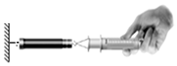
（1）把注射器的活塞推到注射器筒的底端，这样做的目的是__________________，然后用一个橡皮帽封住注射器的小孔；
（2）用细绳拴住注射器活塞的颈部，使绳的另一端与弹簧测力计的挂钩相连，然后水平向右慢慢地拉动注射器筒，如图所示．当注射器中的活塞__________________时，记下弹簧测力计的示数为6 N； 第27题图
（3）用_________测出注射器上__________________，记为4 cm，算出活塞横截面积；
（4）根据测量数据，算出大气压的值为_________Pa；
（5）小明发现此实验测得的大气压值与当时的气压值相比偏小，对此小明找出了下列可能的原因：①橡皮帽封住的注射器小孔中有残余气体；②活塞与注射器筒壁间有摩擦；③弹簧测力计的示数没有读准：④活塞与注射器筒壁不完全密封．你认为正确的原因是___________。
A．①③ B．①④ C．②③ D．②④
- （5分）学习浮力知识后，小杰用一根粗细均匀的吸管自制了一支密度计，他在吸管的下端装入适量的钢珠后用蜡封住并使底部平整。
（1）在吸管下端装入钢珠的目的是___________；
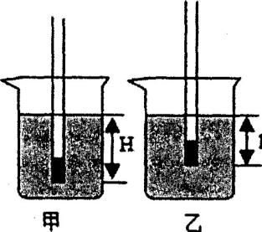
（2）将吸管放到水中的情景甲图所示，测得浸入的长度为 H；放到另一液体中的情景如乙图所示，浸入的长度为 h，
用 ρ_{液}、 ρ_{水} 分别表示液体和水的密度，则 ρ_{液}______ ρ_{水} （选填“=”、“>”或“<”）， ρ_{液}与 ρ_{水}、h及H的关系式是 ρ_{液}=___________；
- 小杰根据甲图在吸管上标出1.0刻度线（单位g/cm³，下同），再利用上述关系式进行计算，标出了0.8、0.9、1.1、1.2的刻度线（图中未画出）。结果发现，0.9刻线是在1.0刻线的_________（选填“上”或“下”）方。
（4）为了提高自制密度计的精确程度，请你写出一条改进措施___________________________。
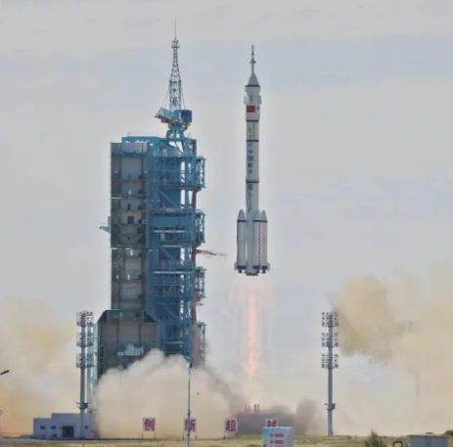
- （8分）阅读短文，回答问题：
6月17日，长征二号运载火箭发射成功，将神舟十二号载人飞船送入预定轨道。随后，神舟十二号载人飞船与天和核心舱完成自主快速交会对接，3名航天员顺利进驻天和核心舱。
据悉，按照原计划，航天员将驻留约3个月后，搭乘飞船返回舱返回地面。
（1）运载火箭发射时，会向下喷出高温高压燃气（如图），这样火箭才能升空，说明物体间力的作用是_________，生活中与此原理类似的现象有_________（举一例）。火箭加速升空的过程中，受到的牵引力_________（选填“大于”“小于”或“等于”）重力和空气阻力。
（2）在使用火箭把飞船送上太空时，为了使火箭获得更快的速度，又要节省燃料，火箭升空后应向_________（选填“偏东”“偏西”或“任意”）方向飞行。
（3）航天员从地球进入太空后，其质量将_________（选填“变大”“变小"或“不变”）；航天员在空间站中_________（选填“受到”或“不受”）重力作用。
（4）三位航天员在太空中需要进行体能锻炼，下述活动可采用的是_________。
A．举哑铃 B．引体向上 C．在跑步机上跑步 D．用弹簧拉力器健身
（5）航天员在空间站中饮食起居与地球上是不同的，航天员在太空中是如何喝水的，请你设计一个合理的方案：_____________________________________________。

八年级物理参考答案
一、选择题（本题共12小题，每小题2分，共24分）
题号 | 1 | 2 | 3 | 4 | 5 | 6 | 7 | 8 | 9 | 10 | 11 | 12
答案 | C | A | B | D | D | A | A | B | C | C | B | D
二、填空题（本题共9小题，每空1分，共27分）
13．变小；变小。
14．扩散；分子不停地做无规则运动；加剧；引力。
15．同种；摩擦起电；电子。
16．等于；增大压力。
17．地球；不变；剪断细线，观察小球的下落方向。
18．具有惯性；发生改变；压强。
19．（1）匀速直线运动；（2）物体不受力；（3）物体受不平衡力。
20．烧瓶中的水重新沸腾；降低；减小。
21．1.1×10⁸ ；变小；变小；流体流速越快，压强越小。
三、解答题（本题共8小题，共49分。）
22．（6分）
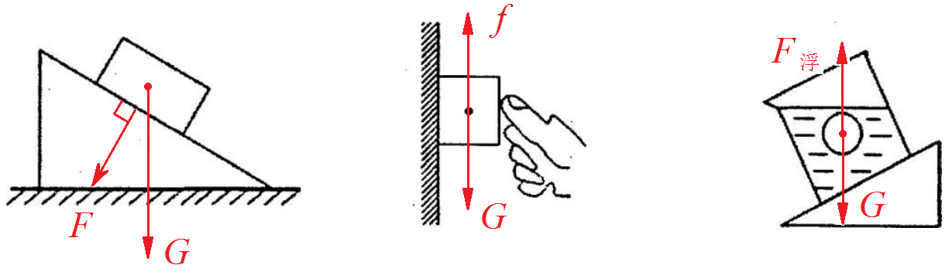
23．（6分）解题过程略
（1）该球不是实心的；
（2）如果是空心的，空心的体积为4×10⁻³m³；
（3）如果在空心部分装满酒精，总质量是5.9 kg。
24．（6分）解题过程略
（1）探测器在火星上受到的重力1080N；
（2）探测器对火星表面的压强9×10³Pa；
（3）探测器在水平火星表面匀速行驶时的牵引力216N。
25．（6分）（1）左； （2）0.75×10³ ； （3）偏大；ACDB； （4）仍然准确。
26．（6分）（1）相反；钩码数量； （2）二力平衡是否在同一直线上； （3）剪断小卡片，观察卡片运动情况； （4）D； （5）能。
27．（6分）（1）排尽筒内空气； （2）开始滑动； （3）刻度尺；全部刻度的长度；
（4）0.96×10⁵ ； （5）B。
28．（5分）（1）使吸管能竖直漂浮； （2）>；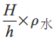；
（3）上； （4）换用更细长的吸管。
29．（8分）（1）相互的；走路时向后蹬地，人向前进；大于； （2）偏东；
（3）不变；受到； （4）D； （5）用特制的密封水袋，将水挤进嘴里。

